Тема урока «Опорно-двигательная система птиц
Учебный предмет: биология
Класс: 8
Тип урока: «Открытие» новых знаний
Цели урока:
- Изучить строение скелета птиц;
- Выявить особенности скелета, связанные с полетом;
- Рассмотреть строения мускулатуры и ее функции.
Деятельностная цель: формирование у учащихся умений реализации новых способов действия.
Содержательная цель: открытие учащимися особенностей строения опорно-двигательной системы птиц, дающих им способность к полёту, формирование умения устанавливать взаимосвязь внешнего строения и строения птицы в связи с приспособленностью к полету, развитие исследовательской деятельности учащихся, а также их коммуникативных способностей, воспитание интереса и положительного отношения к предмету, формирование умения применять полученные знания в жизненных ситуациях.
№ п/п | Этап урока | Содержание урока
 | МОТИВАЦИИ | Приветствие, настрой на работу
 | АКТУАЛИЗАЦИИ И ПРОБНОГО УЧЕБНОГО ДЕЙСТВИЯ | Назовите общие признаки класса Птицы
 | ВЫЯВЛЕНИЯ МЕСТА И ПРИЧИНЫ ЗАТРУДНЕНИЯ | 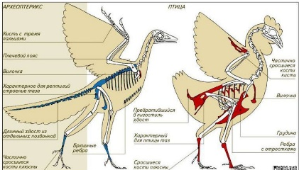  Птицы – класс высших позвоночных животных, большая часть которых приспособлена к полёту. Распространены от Антарктиды до Арктики. Птицы появились в Юрском периоде примерно 150 млн лет назад. Класс насчитывает около 8600 видов. Основные особенности строения и функции развивались в процессе эволюции в связи с полётом. Птицы – теплокровные животные с четырехкамерным сердцем, постоянной температурой тела. Обмен веществ очень интенсивен. Обладают высокоразвитой нервной системой, в связи с чем хорошо развиты сложные инстинкты: брачное поведение, строительство гнезд, охрана потомства.  Назовите признак, сближающий птиц с рептилиями в наибольшей мере:  1) строение кровеносной системы;  2) строение черепа;  3) строение органов пищеварения;  4) строение скелета.  Давайте вспомним, какие есть системы органов у птиц, и выясним к какой относится скелет  Опорно-двигательная
 | ПОСТРОЕНИЯ ПРОЕКТА ВЫХОДА ИЗ ЗАТРУДНЕНИЯ | Тема урока: Опорно-двигательная система птиц  Все представители класса Птиц, за исключение нескольких видов способны летать. Причем дальность и высота полета вызывает удивление. Посмотрите на слайд  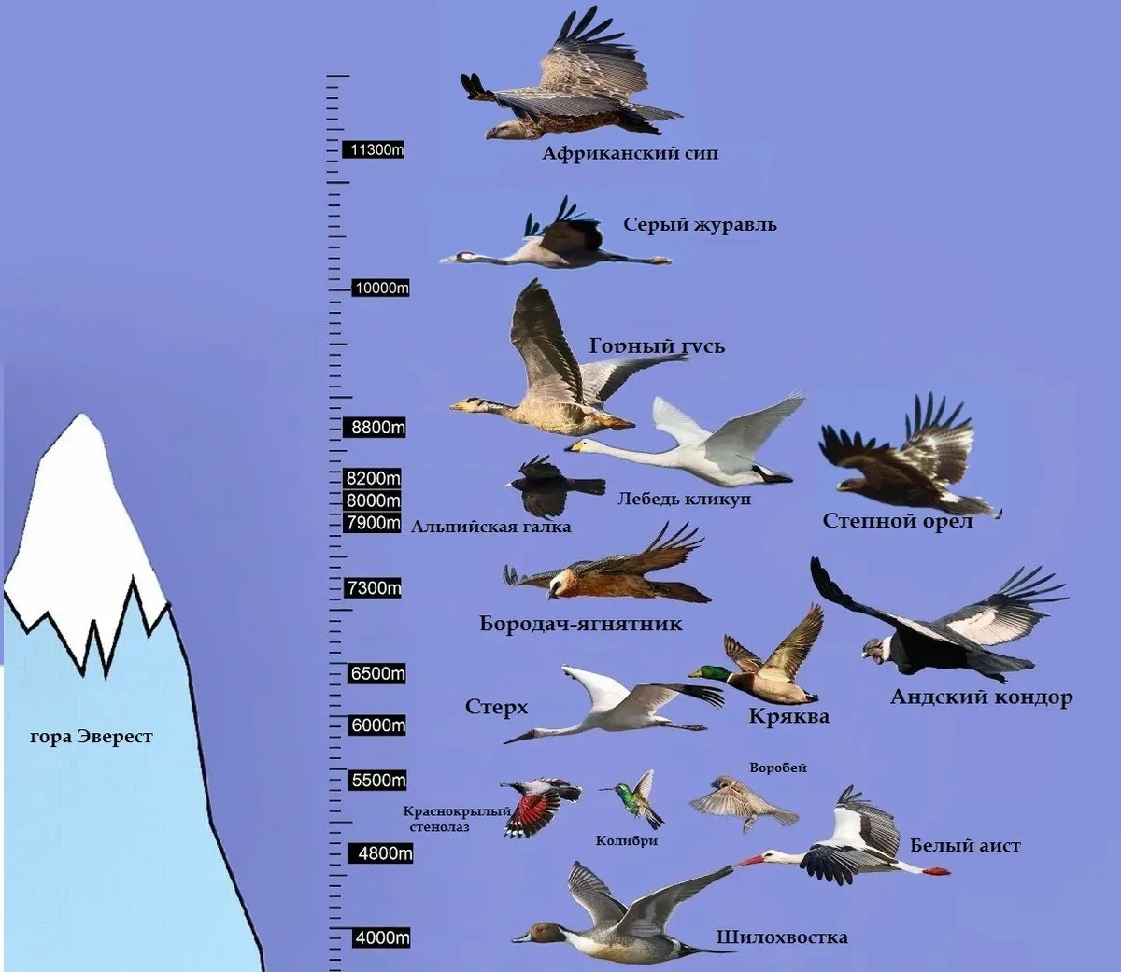  Высота полета некоторых птиц может достигать нескольких км, Африканский сип 11200 м = 11,2 км  А дальность полета, многие птицы во время миграции могут перемещаться без остановки на несколько сот километров, нет такого атлета, который мог бы справиться с такой задачей.  Иглохвостый стриж – перелётная птица. Обитает в Южной и Юго-Восточной Азии, на юге Дальнего Востока и Сибири — от Северо-Восточного Алтая до Сахалина, на запад — до Томской области. На территории России весьма редкий вид, хотя местами обычен. Держится в воздухе стаями, никогда не садится на землю. Полет чрезвычайно быстрый, стремительный. Считается самой быстрой птицей в фауне России, развивает скорость до 160 км/ч. Крик не громкий, дребезжащий, в отличие от других видов стрижей — молчаливы. Отлетают в сентябре, зимуют в Австралии.  Какое расстояние иглохвостый стриж преодолеет за 5ч полета?  В чем же особенность строения ОДА птиц, сегодня нам нужно выяснить
 | РЕАЛИЗАЦИИ ПОСТРОЕННОГО ПРОЕКТА | Посмотрим на структуру ОДС. ОДС образована мышцами и скелет.  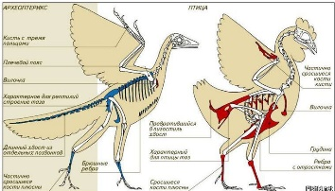  Птицы произошли от пресмыкающихся. Археоптерикс – это именно то пресмыкающееся, отпечатки, которого были найдены тому подтверждение. Сходство с птицами не только в оперении, но и есть общие черты в строении ОДС.  Выясни особенности строения скелета птиц.  Для этого используя текст и рисунок из учебника заполните таблицу  Параграф 45, стр.210-211  Особенности строения мышечной системы птиц (большие грудные и подключичные мышцы)  Вспомним с вами иглохвостого стрижа, который отличается скоростным полетом. Есть еще одна разновидность стрижа – темный стриж, так вот ученые доказали в ходе длительных наблюдений, что данный вид стрижей может летать беспрерывно до 10 месяцев. Почему же они не устают, и почему собственно не устают многие птицы в длительных полетах, а этом еще одна особенность мышц в том числе и наших.  Физминутка: демонстрация статической и динамической работы мышц
 | ПЕРВИЧНОГО ЗАКРЕПЛЕНИЯ  С ПРОГОВАРИВАНИЕМ ВО ВНЕШНЕЙ РЕЧИ | 1. Выберите два приспособления скелета птиц к полёту:  1) большой объём мозговой части черепа  2) наличие рёбер  3) грудина имеет вырост — киль  4) соединение рёбер с грудиной  5) наличие в костях полостей  2. Расположите в правильном порядке кости задних конечностей птицы, начиная от позвоночника. В ответе запишите соответствующую последовательность цифр.  1) цевка  2) кость голени  3) фаланги пальцев  4) бедренная кость
 | САМОСТОЯТЕЛЬНОЙ РАБОТЫ С САМОПРОВЕРКОЙ ПО ЭТАЛОНУ | Задания по ФГ  Болезни ног у курей  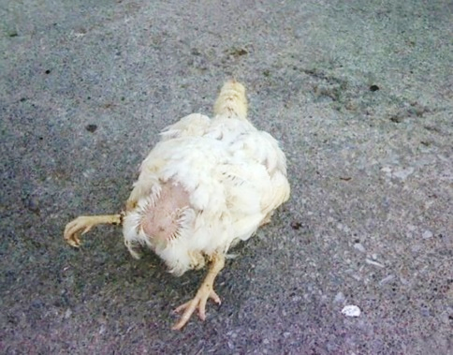  Выращивание курей, одно из самых распространенных занятий в сельском хозяйстве. Это дело не очень хлопотное, но по-своему ответственное. Птицеводы тратят много физических и материальных ресурсов, чтобы получать качественную продукцию со своего поголовья, и им будет очень обидно, если куры вдруг начнут болеть.  Одной из самых неприятных и в то же время непонятных патологий, является падение цыплят и куриц на ноги, из-за которой они не встают и часто погибают. Фермеры задают много вопросов по типу «почему у их птиц отказали ноги?», и «какое именно лечение им необходимо?».  Основные причины  Причин, по которым у курицы могут отказать лапы множество. Самые распространенные из них:  - Неправильно созданы условия для проживания домашних кур, особенно тесное содержание в курятнике. Если у птицы будет недостаточно места для подвижности, через некоторое время начнут проявляться проблемы с опорно-двигательным аппаратом, и на их лапах образовываются наросты;  - Ошибки при составлении рациона – дефицит витаминов группы A, B, E, D, нередкая причина того, что курица упала на ноги;  - Различные поражения суставов (артрит, артроз и т.д.);  - Деформация лап;  - Подагра;  - Куриная хромота.  Вопрос 1. Какие симптомы указывают на болезни опорно-двигательного аппарата кур:  - Образование наростов на лапах  - В вечернее время суток куры малоподвижны  - Падение цыплят на ноги  - Наблюдается бледность гребня  - Нарушается формирование яиц, которые имеют излишне мягкую и тонкую скорлупу.  Вопрос 2. Рассмотрите таблицу 1. Витамины, и определите недостаток какого витамина сказывается на развитие опорно-двигательного аппарата птиц.  Патология Особенности Симптомы  Авитаминоз А (ретинол) обеспечивает нормальный рост и развитие, яйценоскость, оплодотворяемость инкубационных яиц и выводимость молодняка замедление или прекращение роста; истощение; взъерошенность оперения; сонливость; нарушение координации движений; бледность гребня и сережек; снижение или прекращение яйценоскости (желток бледный, увеличивается число кровяных включений в яйцах)  Авитаминоз В1 (тиамин) проявляется поражением нервной системы и атрофией мышечной ткани затрудненная походка; запрокидывание головы на спину; слабость; частичный паралич конечностей животные отказывается от корма и через две недели гибнет от истощения.  Авитаминоз Е активное вещество принимает участие в обменных процессах организма, стимулирует размножение птиц. Повышает иммунитет, способствует нормальному развитию нервной системы и мышечных тканей. мышечная слабость; шаткая походка; манежные движения; оцепенение, сменяющееся повышенной возбудимостью; конвульсии, голова загибается вниз и вбок.  Авитаминоз D обеспечивает надлежащий обмена макроэлементов: кальция (Са) и фосфора (Р), которые являются важными компонентами в строении кости и участвуют в формировании нормального скелета, твёрдых клюва и костей, и крепкой скорлупы яйца. потеря аппетита, слабость, плохое оперение; отставание в росте в 2 раза; нарушение координации движений; клюв, когти, киль и кости черепа мягкие, легко проминаются; кости часто ломаются; птица ползает на "пятках"; для цыплят и индюшат характерно искривление ребер, загибание их вниз и назад; киль у взрослой птицы изогнут, неровный, клюв и когти гибкие.  Вопрос 3. Внимательно рассмотрите препарата для лечения авитаминоза. Выберите тот, который можно использовать при лечении авитаминоза витамина Д  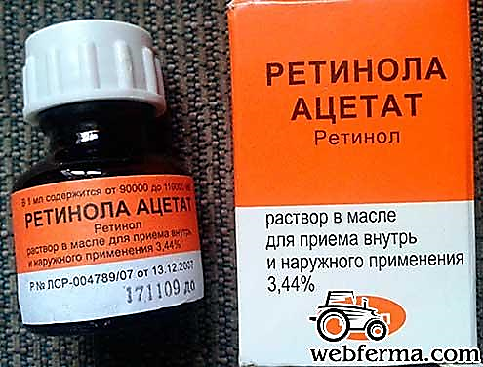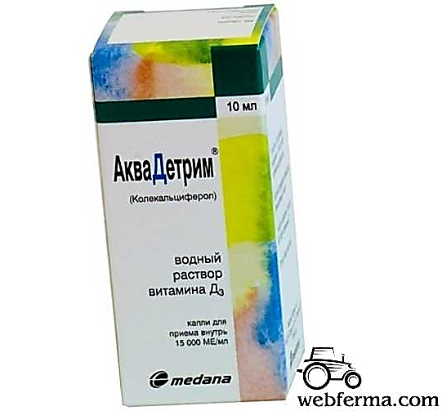
 | ВКЛЮЧЕНИЯ В СИСТЕМУ ЗНАНИЙ И ПОВТОРЕНИЯ | Давайте с вами обобщим и еще раз назовем те признаки, по которым отличаются птицы от других классов животных, и назовите особенности строения ОДС птиц обеспечивающих им способность к полету  Полые кости – легкость  Сросшиеся кости – прочность  Особенности строения мышц
 | РЕФЛЕКСИИ УЧЕБНОЙ ДЕЯТЕЛЬНОСТИ

